Министерство образования и науки Республики Башкортостан

ГБПОУ Сибайский педагогический колледж имени Б.М.Мамбеткулова

ОТДЕЛЕНИЕ ИНФОРМАТИКИ

**ОТЧЕТ**

**о прохождении УЧЕБНОЙ ПРАКТИКИ 10 Организация проектной деятельности**

СТУДЕНТА 3ИСиП-22

Нугуманов Мухаммад Ахтарович

МЕСТО ПРОХОЖДЕНИЯ ПРАКТИКИ

ГБПОУ Сибайский Педагогический Колледж

СРОКИ ПРАКТИКИ: Сентябрь - Декабрь

РУКОВОДИТЕЛЬ ПРАКТИКИ:__________Давлетшина Н.Р.______________

(ФИО, должность)

Сибай 2024 г.

**Технология создания проекта**

Figma — онлайн-сервис для разработки интерфейсов и прототипирования с возможностью организации совместной работы в режиме реального времени. Используется как для создания упрощённых прототипов интерфейсов, так и для детальной проработки дизайна интерфейсов мобильных приложений, веб-сайтов, корпоративных порталов.(<https://ru.wikipedia.org/wiki/Figma>)

Конструктор Figma имеет 2 способа работы:

* создание проекта с нуля;
* работа с шаблонами.

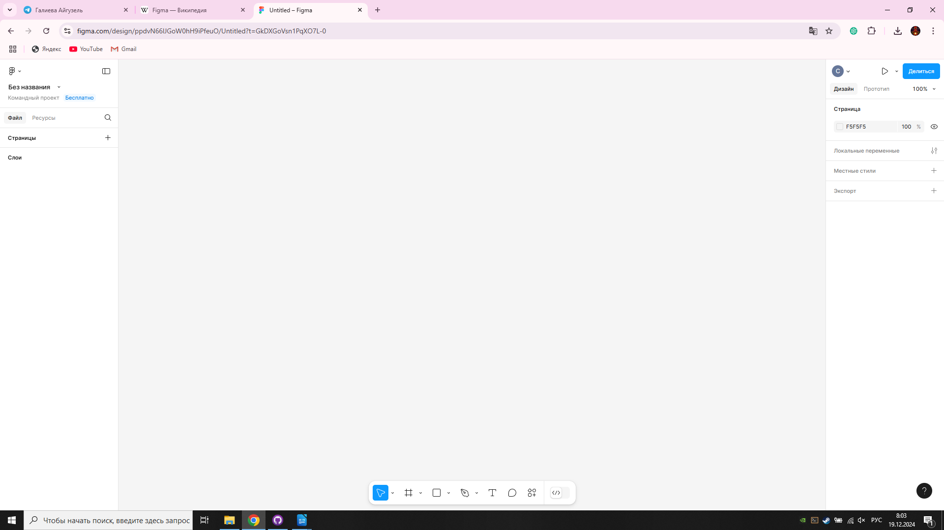 Рис.1. Главная область работы в начале создании проекта.

При открытии программы у нас открывается пустой проект. В проект мы можем включить различные текстовые, фото, видеоматериалы, аудио дорожки.

Для нашей работы нам требуется в первую очередь добавить Frame (Рамка). Для этого необходимо открыть пустой слайд, выбрать с низу решётку и создать с размерами 1200x10000 пиксели.

Далее нам надо добавить внутри Frame ещё так же 5 штуки с размерами 200x200, 800x200, 200x480, 200x600, 800x2500 пиксели.

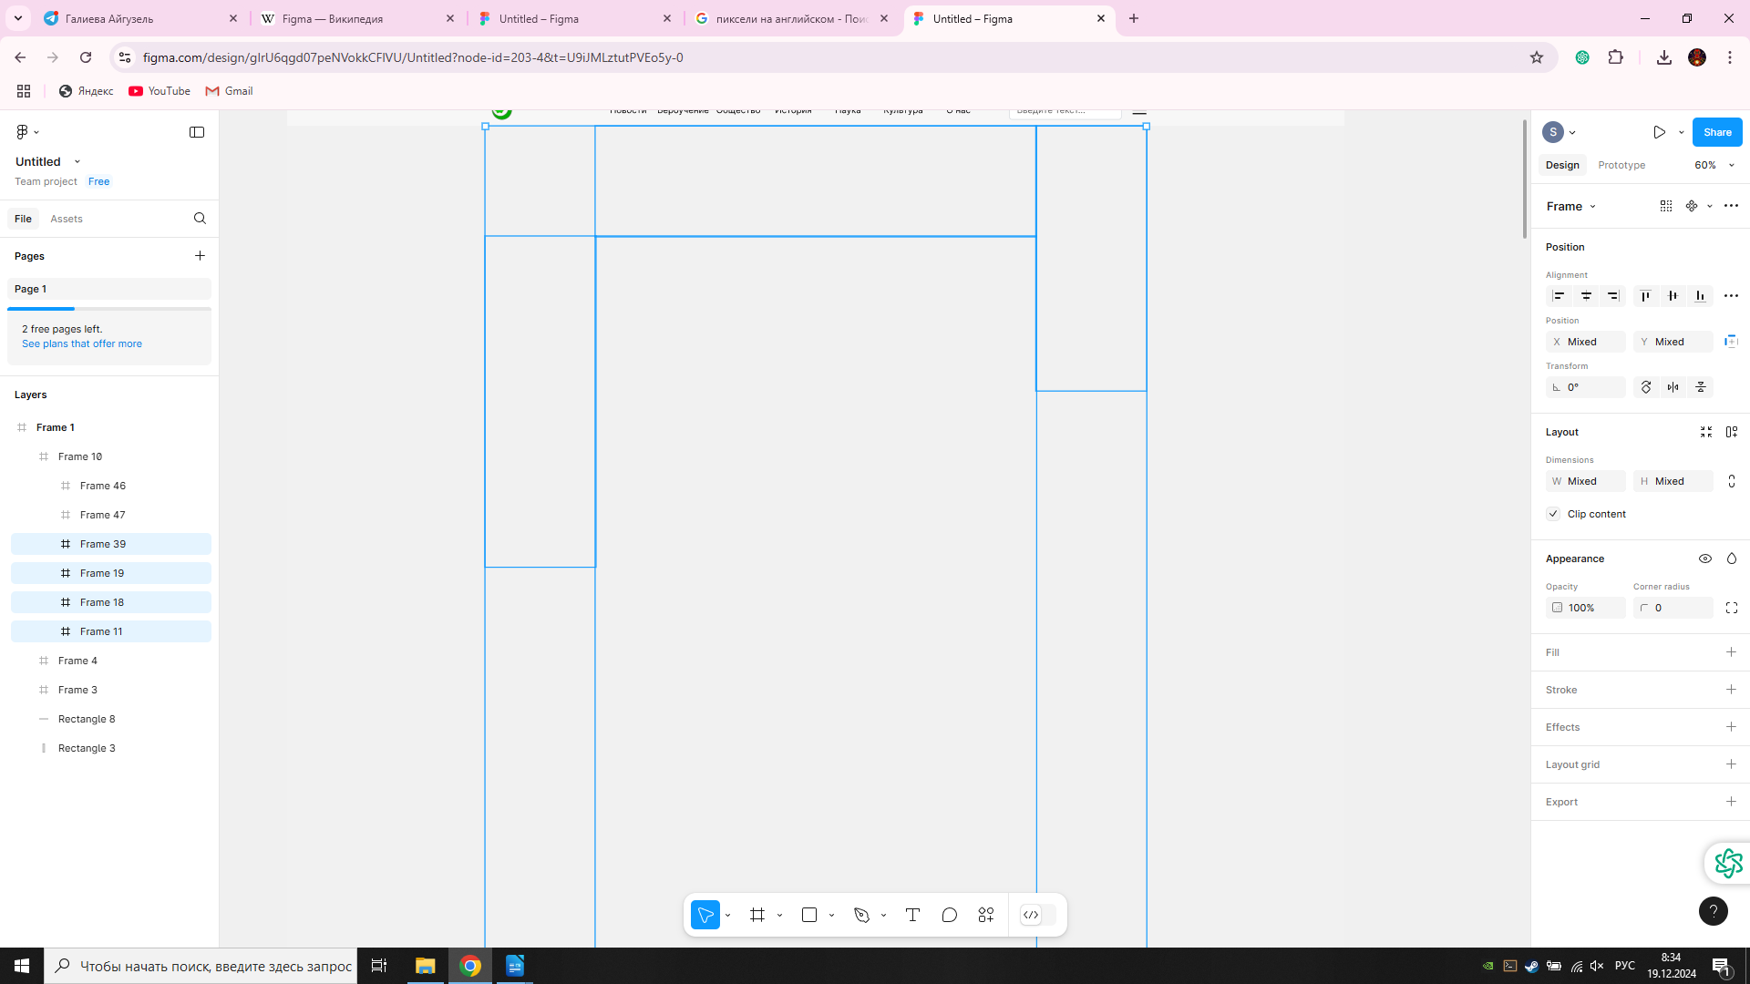 Рис.2. Приблизительно расположение в внутри frame.

Создаем во втором frame текст и пишем «Новости», и за надписем добавляем картинку.

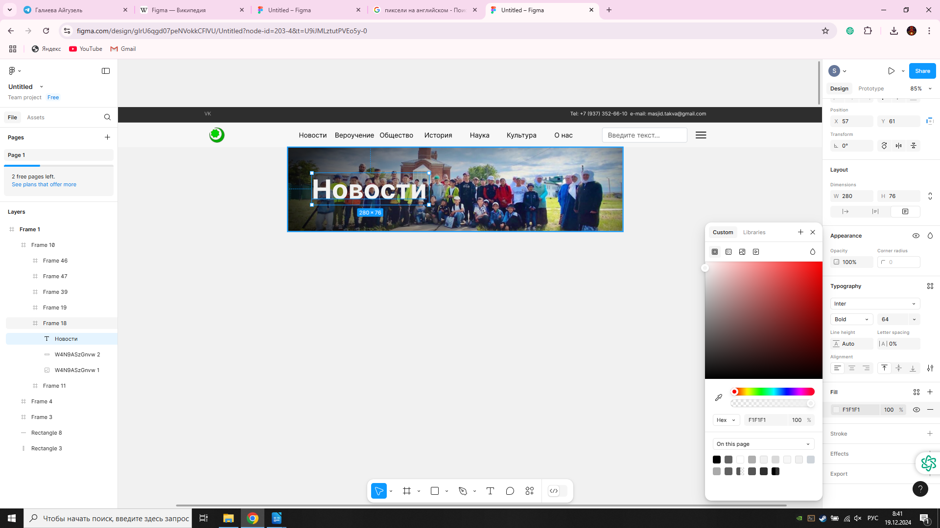 Рис.3. Надпись «Новости» и картинка.

На третьем добавляем более сероватую фон и 8 рамок, распологаем их в один столбец и после 2-го создаем внутри них по два столбца, после заполняем его текстом название намаза и время.

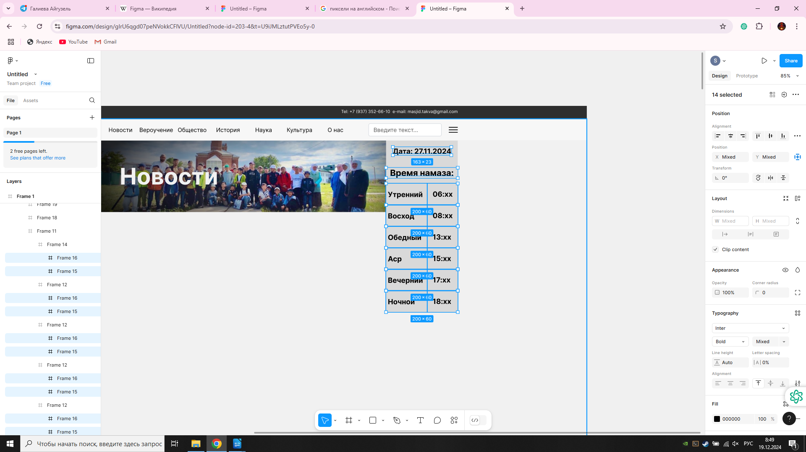 Рис.4. Расположение 8 рамок в третьем frame.

На четвертом добавляем тоже сероватую фон и рамки «статьи» это будет меню контента.

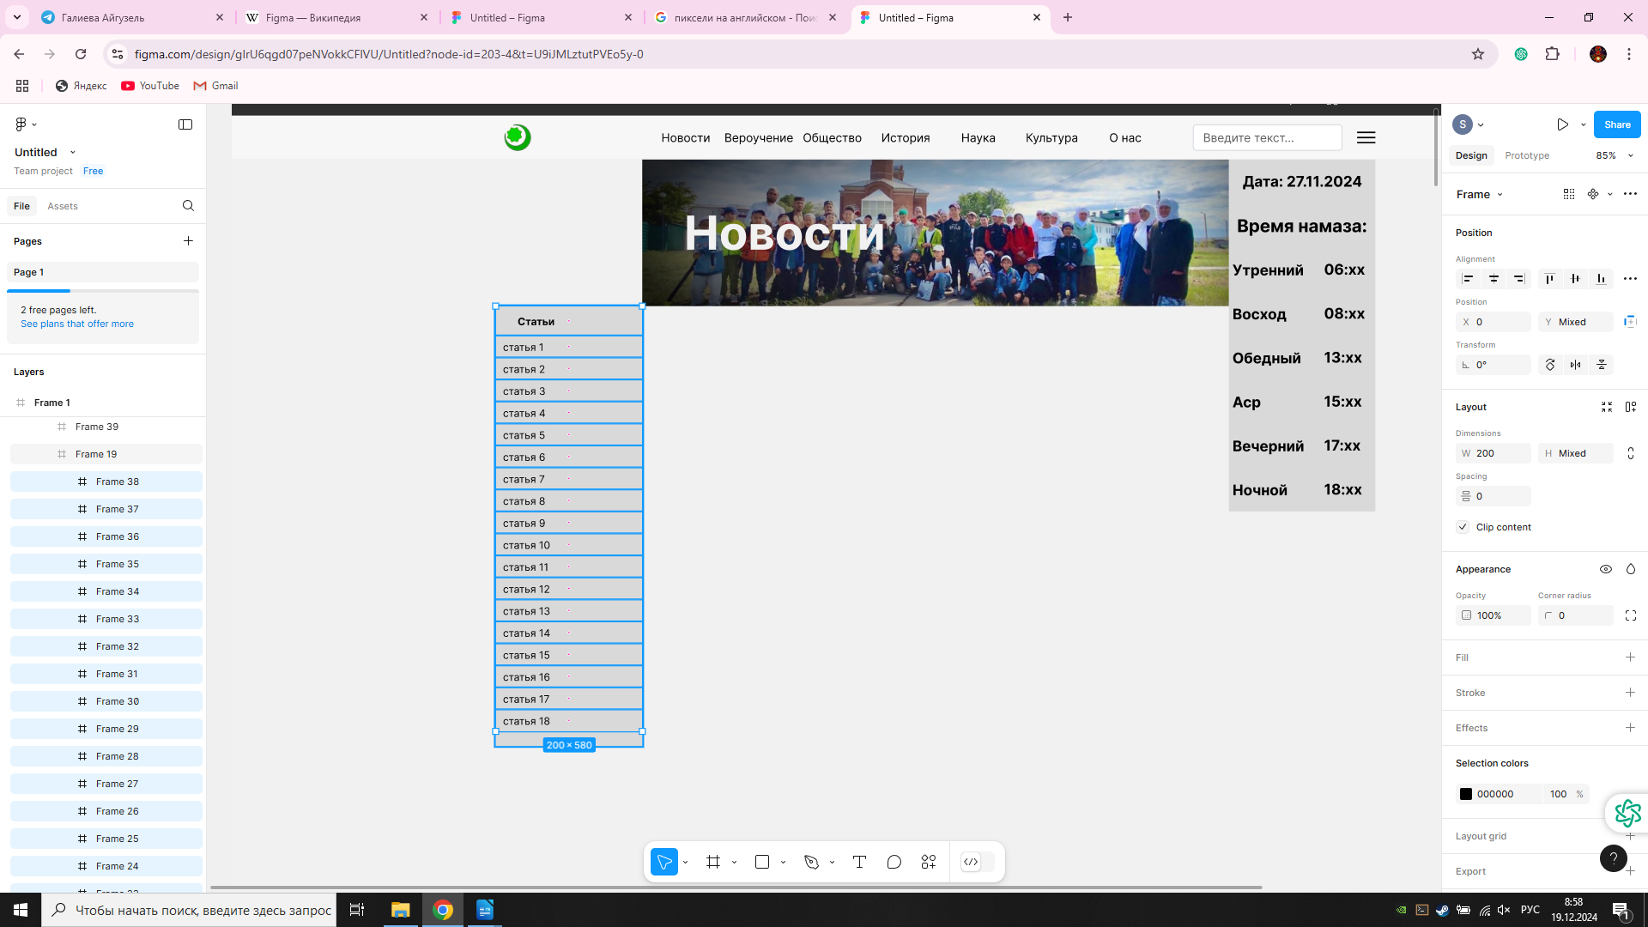Рис.5. Меню статей в frame.

В Пятом будет контент с заголовок, содержание и картинки (если имеется).

Что бы создать картинки нужно сперва добавить три рамки и расположить его как рисунке (рис. 6).

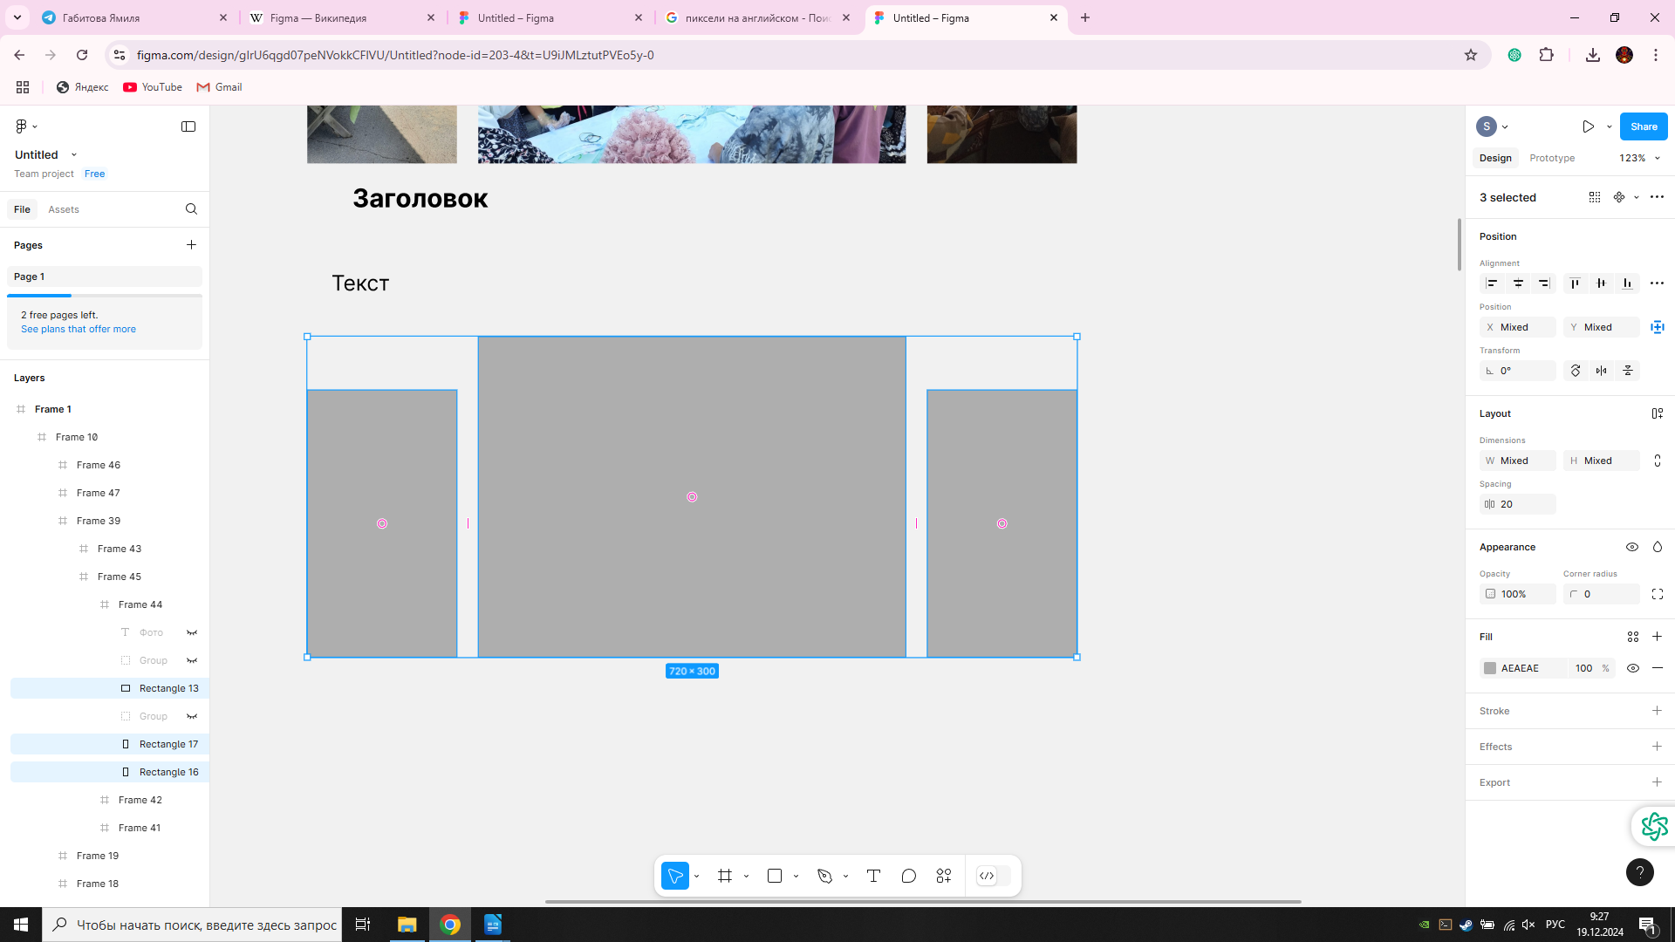 Рис.6. Три картинки в содержании.

После добавляем «Кнопки» для перематывания фотографий в сайте. Размер кнопки 32x32 пикселя и размер двух линий 10x2 как на рисунке (рис. 7).

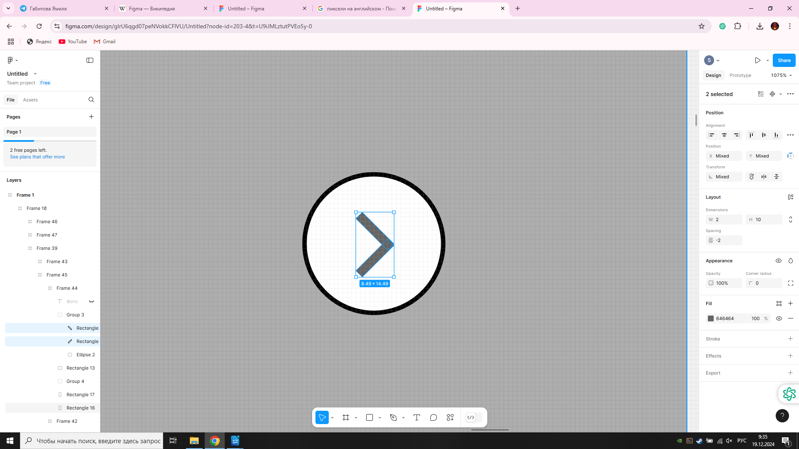 Рис.7. «Кнопка» для сайта.

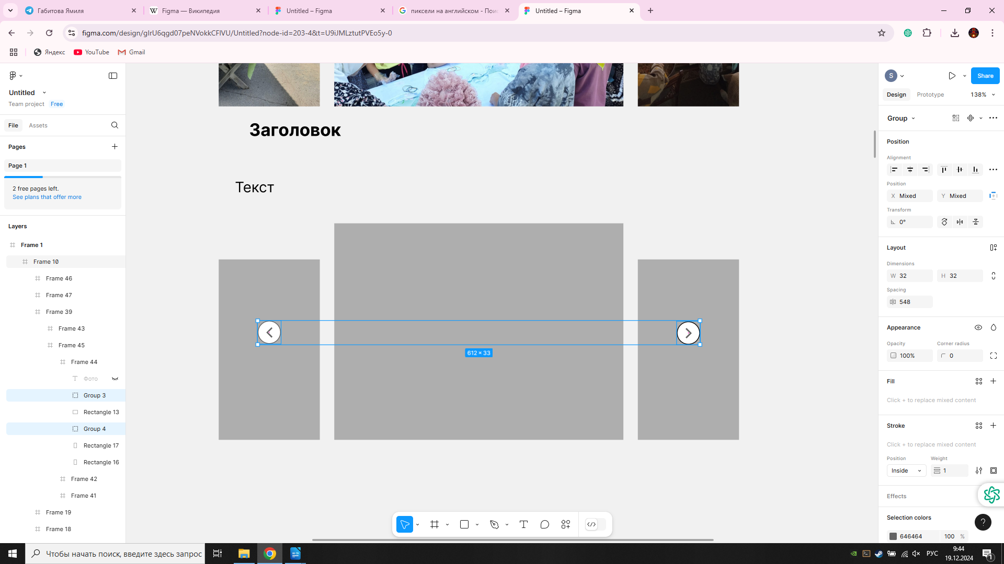 Рис.8. Приблизительное расположение кнопок в сайте.

Конечный результат должен выглядит как на рисунке (рис. 9)

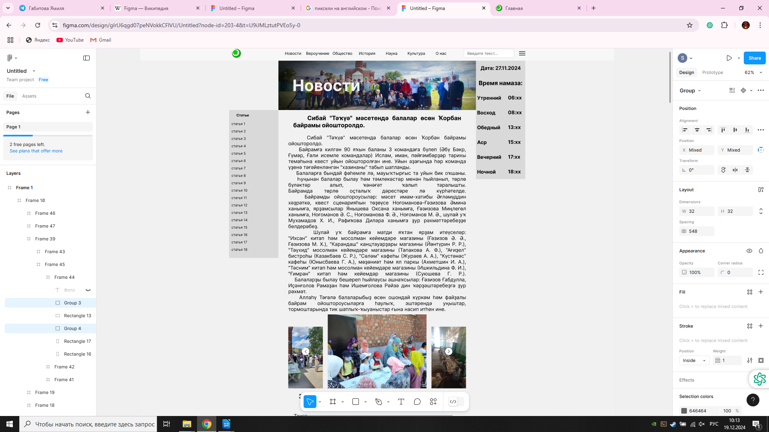Рис.9. Окончательный проект.